MỘT NHÀ GIÁO - TẤM GƯƠNG TÂM HUYẾT, SÁNG TẠO, HỌC THEO LỜI BÁC

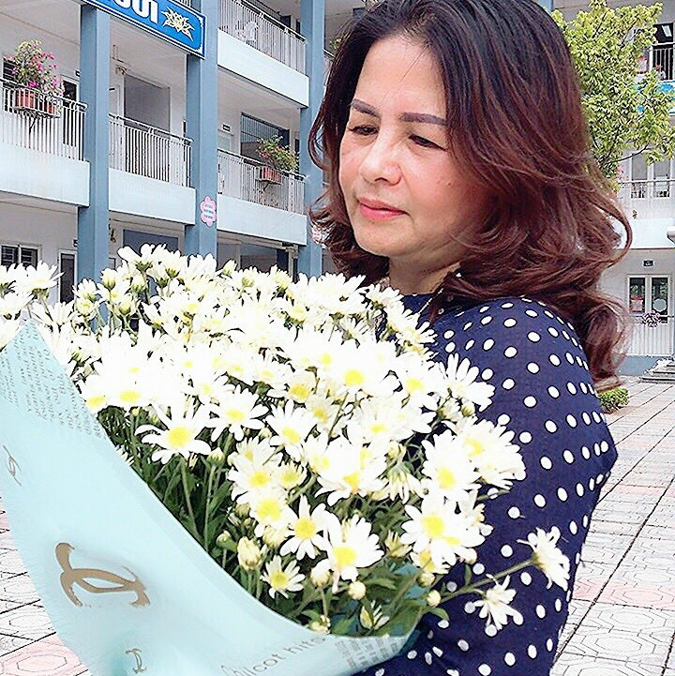
Cô Trần Thị Hồng sinh ra và lớn lên tại Thị trấn Yên Viên, huyện Gia Lâm, thành phố Hà Nội. Ngay từ khi ngồi trên ghế nhà trường, cô đã ước mơ trở thành cô giáo. Những năm ngồi trên ghế nhà trường phổ thông, cô Hồng đều đạt danh hiệu học sinh giỏi, học sinh tiên tiến. Năm 1988, cô Hồng thi đỗ vào trường Trung học sư phạm Hà Nội. Sau hai năm miệt mài học tập, cô đã thực hiện ước mơ của mình: trở thành cô giáo. Cô tốt nghiệp trường Trung học Sư phạm Hà Nội năm 1990 và nhận công tác tại Trường Tiểu học Yên Viên.
Những ngày đầu đứng trên bục giảng ở trường tiểu học Yên Viên, cô giáo trẻ Trần Hồng không khỏi bỡ ngỡ, lúng túng. Mọi kiến thức học được ở trường sư phạm như tan biến trước đàn trẻ ngây thơ khờ khạo ở tuổi chập chững bước vào đời. Qua một thời gian ngắn cô đã trở thành một giáo viên chững chạc, với lòng nhiệt huyết của tuổi trẻ, say mê với nghề dạy trẻ, không ngại khó khăn. Trong quá trình giảng dạy, cô luôn truyền đạt những kiến thức đã được học ở giảng đường cho các em học sinh bằng cả tấm lòng, trái tim, hết mực yêu thương quan tâm học trò. Cô luôn luôn quan tâm những học sinh học gặp khó khăn trong học tập, tìm biện pháp phù hợp để giảng dạy và giúp đỡ động viên học sinh, chia sẻ niềm vui, nỗi buồn động viên học sinh yên tâm học tập tại trường. Từ đó đến nay cô đã không ngừng nỗ lực phấn đấu vươn lên hoàn thành tốt nhiệm vụ được giao. Năm học 2018-2019, cô Trần Hồng đạt giáo viên dạy gỏi cấp huyện môn Toán. Năm 2019-2020 đạt danh hiệu chiến sĩ thi đua. Với sự nỗ lực trong giảng dạy, nhiều năm liền cô luôn hoàn thành xuất sắc trong giảng dạy và được đề cử làm tổ trưởng chuyên môn.
Cô không ngừng tham gia đổi mới trong công tác chuyên môn trong nhà trường. Với kinh nghiệm của bản thân và lòng nhiệt huyết với nghề cô đã giúp cho chuyên môn nhà trường ngày một phát triển, hướng dẫn đồng nghiệp vận dụng các phương pháp mới linh hoạt mang lại hiệu quả cao trong công tác giáo dục theo chương trình GDPT 2018. Ngoài đổi mới chuyên môn, cô đã bồi dưỡng giáo viên giỏi, giúp đỡ giáo viên mới ra trường còn bỡ ngỡ, chưa có kinh nghiệm trong giảng dạy cô tận tình hướng dẫn về chuyên môn, nghiệp vụ, cô thường xuyên chia sẻ kinh nghiệm, hỗ trợ, giúp đỡ để đồng nghiệp hoàn thành tốt nhiệm vụ được giao. Ngoài công tác chuyên môn, cô còn giúp đỡ giáo viên bồi dưỡng chất lượng mũi nhọn, nâng cao chất lượng đại trà, tổ chức các hoạt động ngoại khóa nâng cao kỹ năng sống cho học sinh. Hàng tháng cô còn tổ chức cho học sinh trong khối thi Trạng Nguyên nhỏ tuổi, thi Rung chuông vàng tạo sân chơi bổ ích, lành mạnh cho học sinh, giúp học sinh được trải nghiệm trong học tập có kiến thức chuyên sâu hơn trong các môn học của từng khối lớp trong bậc tiểu học, giúp học sinh năng động, sáng tạo, tự tin hơn trong học tập cũng như trong cuộc sống.
Là tổ trưởng mẫu mực trong công tác chuyên môn, cô Hồng đồng thời là thanh tra nhà trường, đảng viên gương mẫu. Để thực hiện tốt nhiệm vụ được giao cô luôn tham gia các cuộc vận động của ngành, đẩy mạnh việc học tập và làm theo tấm gương đạo đức Hồ Chí Minh, tham mưu xây dựng chuẩn mực nhà trường, đẩy mạnh tuyên truyền học tập và làm theo Bác Hồ, gương mẫu, xây dựng chuẩn mực đạo đức, lối sống, tác phong làm việc, dám nghĩ, dám làm, nâng cao tinh thần đồng chí, đồng nghiệp, gắn các nhiệm vụ của nhà trường với việc học tập và làm theo tấm gương đạo đức Hồ Chí Minh.
Cô là một tổ trưởng gương mẫu, luôn đi đầu thực hiện khẩu hiệu của ngành giáo dục: "Mỗi thầy cô giáo là tấm gương tự học-sáng tạo", học tập và làm theo tấm gương của Bác. Khi giao tiếp với cô tôi cảm nhận được sự gần gũi, giản dị, nghe cô trò chuyện với học sinh, phụ huynh và đồng nghiệp mới thấy “cái tình” cô dành cho mọi người chân thành, ấm áp biết bao. Đó là cái tâm của cô với nghề, với trò và đồng nghiệp. Có thể nói cô Trần Thị Hồng là một gương sáng cho đồng chí, đồng nghiệp và học sinh noi theo, một “Tấm gương tâm huyết, sáng tạo, học theo lời Bác.

